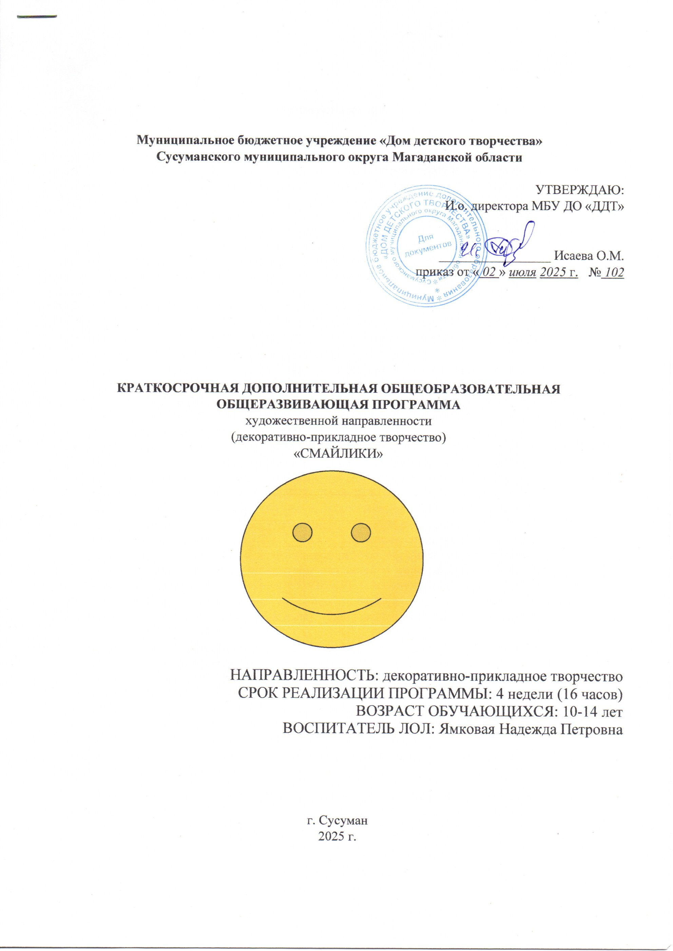

**Муниципальное бюджетное учреждение «Дом детского творчества»**

**Сусуманского муниципального округа Магаданской области**

УТВЕРЖДАЮ:

И.о. директора МБУ ДО «ДДТ»

_________________ Исаева О.М.

приказ от « *02* » *июля* *2025* г. № *102*

**КРАТКОСРОЧНАЯ ДОПОЛНИТЕЛЬНАЯ ОБЩЕОБРАЗОВАТЕЛЬНАЯ**

**ОБЩЕРАЗВИВАЮЩАЯ ПРОГРАММА**

художественной направленности

(декоративно-прикладное творчество)

«СМАЙЛИКИ»

НАПРАВЛЕННОСТЬ: декоративно-прикладное творчество

СРОК РЕАЛИЗАЦИИ ПРОГРАММЫ: 4 недели (16 часов)

ВОЗРАСТ ОБУЧАЮЩИХСЯ: 10-14 лет

ВОСПИТАТЕЛЬ ЛОЛ: Ямковая Надежда Петровна

г. Сусуман

2025 г.

**Пояснительная записка**

Программа реализуется в летний период, является краткосрочной и имеет ознакомительный уровень. Темы заданий главным образом строятся по принципу изучения, познания и любования миром окружающей природы. В процессе освоения программы дети имеют возможность получать знания о простейших закономерностях построения предметов и передачи их формы, основах графики, цветоведения, композиции, декоративной стилизации. В программе используются в основном игровые методы и приемы подачи материала. Развитию творческих способностей детей способствуют разнообразные виды изобразительной деятельности: лепка, аппликация, живопись и графика, а также использование нетрадиционных техник рисования: набрызг, монотипия, рисование с использованием природного материала. Необыкновенное рисование дает возможность выполнить работу быстро каждому. Разнообразное применение техник - это создание небольших открыток и создание коллективных работ.

Программа разработана на основе следующих документов:

* Федеральный закон "Об образовании в Российской Федерации" от 29.12.12г. пр. №273-ФЗ;
* Федеральный закон от 05.04.2021 № 85-ФЗ "О внесении изменений Федеральный закон "Об образовании в Российской Федерации" от 29.12.12г. пр. №273-ФЗ;
* Концепция развития дополнительного образования детей (утверждена распоряжением Правительства Российской Федерации от 31 марта 2022 года № 678-р);
* Приказ Министерства просвещения России от 09.11.2018 №196 «Об утверждении Порядка организации и осуществления образовательной деятельности по дополнительным общеобразовательным программам»;
* Приказ Министерства просвещения РФ от 3 сентября 2019г. №467 «Об утверждении Целевой модели развития региональных систем дополнительного образования детей»;
* Постановление главного государственного санитарного врача РФ №28 от 28.09.2020 «Об утверждении санитарных правил СП 2.4.3648-20 «Санитарно-эпидемиологические требования к организациям воспитания и обучения, отдыха и оздоровления детей и молодежи»;
* Постановление Главного государственного санитарного врача РФ от 27.10.2020 № 32 «Об утверждении СанПиН 3.1/2.4.3598-20 "Санитарно-эпидемиологические требования к устройству, содержанию и организации работы образовательных организаций и других объектов социальной инфраструктуры для детей и молодежи в условиях распространения новой коронавирусной инфекции (COVID-19)" (с изменениями на 24 марта 2021 года);
* Методические рекомендации по проектированию дополнительных общеразвивающих программ (включая разноуровневые) (Приложение к письму Минобрнауки России от 18.11.2015 №09-3242);
* Методические рекомендации по разработке дополнительных общеобразовательных общеразвивающих программ к прохождению процедуры экспертизы (добровольной сертификации) для последующего включения в реестр образовательных программ, включенных в систему ПФДО от 11.12.2020г.;
* Методические рекомендации Минпросвещения России по реализации дополнительных общеобразовательных программ с применением электронного обучения и дистанционных образовательных технологий от 31.01.2022г. №ДГ-245/06;
* Концепция духовно-нравственного развития и воспитания личности гражданина России.

**Направленность программы.**

Программа «Смайлики» является программой художественной направленности (декоративно-прикладное творчество)

**Актуальность программы** обусловлена тем, что востребована со стороны родителей обучающихся. В летний период у детей больше свободного времени, чтобы уделить развитию своих способностей, выполнить работы, которые станут украшением помещений или подарком для друзей.

Важно научить детей передавать свои ощущения и представления об окружающем мире в самостоятельных творческих работах. В системе эстетического, творческого воспитания подрастающего поколения особая роль принадлежит искусству. Умение видеть и понимать красоту окружающего мира, способствует воспитанию культуры чувств, развитию художественно-эстетического вкуса, трудовой и творческой активности. В процессе художественной деятельности (декоративно-прикладное творчество) у детей воспитывается целеустремленность, усидчивость, чувство взаимопомощи, появляется возможность творческой самореализации.

**Новизна, отличительные особенности программы.**

Программа реализуется в летний период, является краткосрочной и имеет ознакомительный уровень. Темы заданий главным образом строятся по принципу изучения, познания и любования миром окружающей природы. В процессе освоения программы дети имеют возможность получать знания о простейших закономерностях. В программе используются в основном игровые методы и приемы подачи материала. В программе используются в основном игровые методы и приемы подачи материала. Развитию творческих способностей детей способствуют разнообразные виды декоративно-прикладного творчества: тестопластика, лепка, аппликация, мягкая игрушка, Разнообразное применение техник - это создание индивидуальных и небольших коллективных работ.

**Педагогическая целесообразность** программа предполагает развитие у детей творческих способностей. Целый ряд специальных заданий на наблюдение, сравнение, домысливание, фантазирование служат для достижения этого. Программа направлена на то, чтобы через труд и искусство приобщить детей к творчеству.

На занятиях декоративно-прикладного творчества обучающиеся получают определенные эстетические знания, развития у детей художественного вкуса и творческих способностей. Применение нетрадиционных форм обучения, способствует развитию фантазии, обучающие приобретают свободу в работе используя материал.

**Цель данной программы:** развитие художественно-творческих способностей младших школьников в летний период посредством декоративно-прикладного творчества.

**Задачи** **программы**

**Образовательные:**

- формировать у детей навыки ручного труда;

- обучать основам шитья;

- обучать приемам работы с инструментом;

- расширять знания детей об истории игрушки, традициях, творчестве.

**Развивающие**

- развитие художественного вкуса;

- развивать мелкую моторику рук;

- развивать усидчивость, концентрацию внимания;

- развивать память, воображение, фантазию

-развитие коммуникативных умений и навыков, обеспечивающих совместную деятельность в группе.

**Воспитательные:**

**-** воспитывать трудолюбие и аккуратность;

- формировать нравственные качества: доброту, терпение, желание помочь другим;

- развивать активность и самостоятельность;

- формировать потребность в здоровом образе жизни;

- формирование у детей устойчивого интереса к искусству и занятиям проблемный (педагог ставит проблему и вместе с детьми ищет пути ее решения).

**Возраст обучающихся,** участвующих в реализации данной программы 10–14 лет. Программа имеет художественно-эстетическую направленность, которая является важным направлением в развитии и воспитании. Работа будет организовываться с учётом опыта детей и их возвратных особенностей. Работа будет планироваться так, чтобы не дублировала программный материал по труду, а чтобы занятия расширили и углубляли сведения по работе с бумагой, природным материалом, соленым тестом, цветными нитками, фоамираном, тканью.

**Формы занятий**

Одно из главных условий успеха обучения и развития творчества обучающихся – это индивидуальный подход к каждому ребенку. Важен и принцип обучения и воспитания в коллективе. Он предполагает сочетание коллективных, групповых, индивидуальных форм организации работы на занятиях. Коллективные задания вводятся в программу с целью формирования опыта общения и чувства коллективизма. Результаты коллективного художественного труда обучающихся находят применение в оформлении кабинетов и мероприятий.

Теоретические знания по всем разделам программы даются в начале занятий и закрепляются в практической работе**,**завершается занятие просмотром работ и их обсуждением. Занятия могут проводиться в форме бесед, конкурсов, выставок, игр-путешествий и т. д.

**Режим занятий**

|  |  |  |  |  |
| --- | --- | --- | --- | --- |
| Количество рабочих недель | Количество в неделю | | Количество за месяц | |
| занятий | Число и продолжительность занятий в день | занятий | часов |
| 4 | 2 | 2 по 40 мин. | 8 | 16 |

Интенсификация учебно-тематического плана осуществляется путем уплотнения учебного материала за счет часов практических занятий, самостоятельного изучения тем.

**Ожидаемые результаты освоения программы:**

**-** научатся различным приемам работы с бумагой, природным материалом,солёным тестом, цветными нитками, тканью, фоамираном;

- научатся следовать устным инструкциям, читать и зарисовывать схемы изделий;

- будут создавать композиции с изделиями;

- разовью внимание, память мышление, пространственное воображение, мелкую моторику рук и глазомер, художественный вкус, творческие способности и фантазию;

- овладеют навыками культуры труда;

- улучшат свои коммуникативные способности и приобретут навыки в работе в коллективе.

**Принцип построения программы:**

На занятиях предусматривается деятельность, создающая условия для творческого развития воспитанников на различных возрастных этапах, и учитывается дифференцированный подход, зависящий от степени одаренности и возраста воспитанников. Программой предусмотрено, чтобы каждое занятие было направлено на овладение основ прикладного искусства, на приобщение обучающихся к активной познавательной и творческой работе. Процесс обучения строится на единстве методов и приемов активного и увлекательного обучения, при которых усвоения знаний, умений и правил прикладного искусства происходит эффективнее и развиваются творческие начала. Предлагаемые задания должны выполняться в рамках одного задания. Допускается варьировать задания местами в зависимости от ситуации. Можно предлагать другие аналогичные темы, органично входящие в русло программы.

**Формы и виды контроля**

Формой контроля на занятиях в объединении является организация просмотра работ, что дает возможность детям заново увидеть и оценить свои работы, ощутить радость успеха. Обсуждение работ активизирует внимание обучающихся, формирует опыт творческого общения. В конце освоения программы проводится итоговая выставка.

**Учебно-тематический план** (занятия по 2 часа 2 раза в неделю)

|  |  |  |  |  |
| --- | --- | --- | --- | --- |
| № п/п | Название темы, раздела | Количество часов | | |
| всего | теория | практика |
| 1 | Вводное занятие, Инструктаж по ТБ. | 1 | 1 | - |
| 2 | Работа с шаблонами. Материалы, ткань (раскрой деталей, наметка, шитьё, техника швов, набивка, утяжка, оформление). Изготовление игрушек. | 2 | 1 | 1 |
| 3 | Кофейные игрушки | 2 | 1 | 1 |
| 4 | Работа солёным тестом | 2 | 1 | 1 |
| 5 | Работа с фоамираном | 4 | 1 | 3 |
| 6 | Лепка | 4 | 1 | 3 |
| 7 | Выставка работ | 1 | 1 | - |
|  | Итого | 16 | 7 | 9 |

**Содержание:**

**Тема 1. Вводное занятие.**

Теория.Цели и задачи на учебный год. Представление педагога, показ примеров работ. Правила поведения во время занятий и на перемене. Знакомство с детьми. Инструктаж по технике безопасности. Знакомство с инструментами, отгадывание загадок об инструментах, обсуждение опасности и пользы каждого инструмента. Инструктаж по пожарной безопасности.

Практика. Изучение путей эвакуации.

**Тема 2. Куклы**

Теория. Рассказ о появлении «куклы» демонстрация работ педагога. Рисование простейшей формы, раскрой и шитье ребенком собственной куклы. Подбор и шитье одежды для куклы роспись лица или мордочки, оформление и декор куклы.

Практика. Изготовление с детьми кукол и кукол по собственным рисункам.

**Тема 3. «Кофейные» игрушки.**

Практика. Рассказ о появлении кофейных кукол, рассказ об особенностях обращения с кофейными куклами.

Практика. Шитье и крой игрушек, тонировка кофейным раствором, сушка. Изготовление с детьми кукол: оберег для дома домовёнок,

**4. Работа с солёным тестом.**

Теория. Рассказ о истории солёного теста. Изготовление солёного теста.

Практика. Изготовление поделок из солёного теста. Свободная тема по усмотрению и фантазии ребёнка.

**5. Лепка.**

Теория.Объемное изображение. Пластилин.

Практические задания.Лепка из пластилина на тему любимых сказок и мультфильмов.

**6. Выставка работ.**

**Методическое сопровождение**

В процессе обучения идёт целенаправленное приобщение учащихся к прикладному искусству, культуре и приумножение опыта творческой деятельности. На доступном языке раскрываются понятия жанров искусства и терминов, происходит знакомство с произведениями искусства. После каждого теоретического раскрытия темы предлагается выполнение практических заданий.

Непременное условие при проведении занятий - создание атмосферы доверия и заинтересованного общения между детьми и педагогом. Занятия строятся на эмоционально-образном восприятии искусства и окружающего мира детьми. Учебный материал преподносится через сказочно-игровую форму. Создание атмосферы заинтересованности*,* помогает ребёнку включиться в работу и работать самостоятельно и творчески. Зрительный ряд занятий формируется на основе показа подлинных произведений народного искусства, качественных репродукций произведений художников, показа детских работ, с демонстрацией дидактических таблиц, опорных карточек и показом приемов работы педагогом.

**Условия реализации программы.**

Непременными условиями реализации программы являются:

-хорошо освещенный кабинет,

-организация рабочего места ребенка: стол, стул;

-технические средства: видеоаппаратура, аудиоаппаратура;

-натурный материал: ткань, бумага, наполнитель синтетический, инструменты.

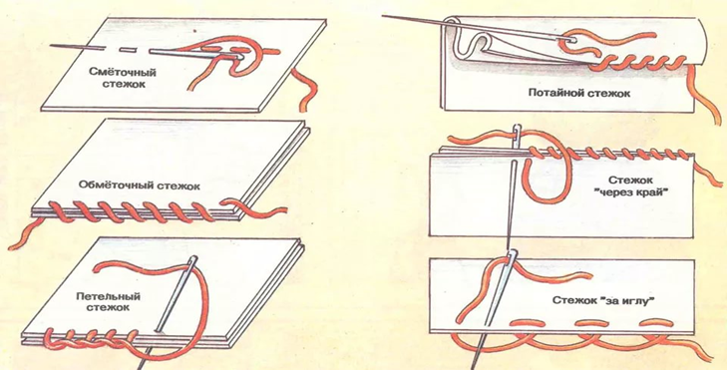 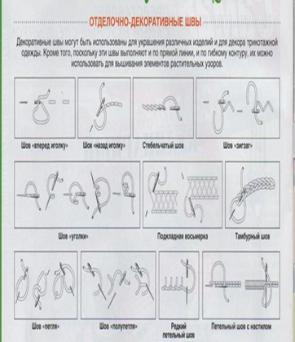

**Использованная литература**.

**Список литературы (для педагога):**

1. [Берстенева Е. В.](http://www.labirint.ru/authors/85250/), Догаева Н., Кукольный сундучок / М.: [Белый город](http://www.labirint.ru/pubhouse/418/), 2010. Серия: [Моя первая книга](http://www.labirint.ru/series/7597/)
2. Андрианова О., Скульптурный текстиль / Дизайн кора, 2005. Серия : Секреты кукольного мастера
3. [Зайцева О. В.](http://www.labirint.ru/authors/19387/), Декоративные куклы / М.: [АСТ](http://www.labirint.ru/pubhouse/19/), 2009. Серия: [Своими руками](http://www.labirint.ru/series/13821/)
4. Пискунова А. Игрушки из носков / М.: АСТ-Пресс книга 2014 Серия: «серебряная библиотека увлечений»
5. [Войнатовская Е.](http://www.labirint.ru/authors/129740/) Мастер-классы и выкройки от Nkale / [Питер](http://www.labirint.ru/pubhouse/104/), 2013. Серия: [Своими руками](http://www.labirint.ru/series/19423/)
6. Тоне Финангер Герои волшебных сказок. Тильда / [Арт-родник](http://www.labirint.ru/pubhouse/424/), 2014. Серия: [Тильда](http://www.labirint.ru/series/25378/)
7. [Ким](http://www.ozon.ru/person/3995277/) Е., Куклы-перчатки и другие идеи из вашего гардероба / [Росмэн](http://www.ozon.ru/brand/855973/). Серия: [Домашняя мастерская для детей и их родителей](http://www.ozon.ru/context/detail/id/3995272/)

**Список литературы (для детей и родителей):**

* 1. Анищенко В.В. Мягкие игрушки своими руками / М.: Мир книги, 2007.-224с.
  2. Белова Н. Мягкая игрушка / М.: Эксмо, 2003.-220с.
  3. Кочетова С. Мягкая игрушка / М.: Эксмо, 2004.-216с.
  4. Лапаева Н. Шьём весёлый зоопарк / М. : Айрис-пресс, 2005. - 192с.
  5. Локвуд Д. Творчество с ребёнком / М.: АСТ. Астрель, 2006.- 348с .
  6. Миняева С.А. Подвижные игры дома и на улице /М. : Айрис-пресс, 2008. - 208с.

1. Твердохлеб Е. Мягкая игрушка своими руками / Х.: Книжный клуб, 2005.- 160с.
2. Харлстон М. Шьём забавные куклы и игрушки / Х.: Юнисофт, 2009.-126с.

**Интернет-ресурсы:**

* 1. Планета кукол. Статья «Игрушки-тильды. Скандинавский уют от Тони Финнангер»: [Электронный ресурс]. М., 2005-2017. URL: http://www.dollplanet.ru/toys/tilda-toni-finnanger/
  2. Википедия. Статья «Плюшевый мишка»: [Электронный ресурс]. М., 2019. URL: https://ru.wikipedia.org/wiki/%D0%9F%D0%BB%D1%8E%D1%88%D0%B5%D0%B2%D1%8B%D0%B9_%D0%BC%D0%B8%D1%88%D0%BA%D0%B0
  3. Хобби-гипермаркет Леонардо. Статья «Мишки Тедди»: [Электронный ресурс]. М., 2019. URL: http://leonardo.ru/articles/28/mishki_teddi/
  4. Ярмарка мастеров. Бесплатные мастер-классы по теме Мишки Тедди: [Электронный ресурс]. М., 2006-2020. URL: http://www.livemaster.ru/topic/114696-master-klass-po-sozdaniyu-klassicheskogo-mishki-teddi-chast-1-raskroj
  5. Ярмарка мастеров. Макраме – уроки: [Электронный ресурс]. М., 2006-2020. URL: http://www.fitopark.eu/macrame/1-macrame-uroki.htm